**Office365網頁版-謄寫-轉錄之逐字稿轉srt檔**

使用前準備：

1. 使用Office365網頁版的謄寫->轉錄，需要Office365的試用或付費帳號。

2.【程式碼檔】與【預設轉換的txt檔】放在同一個資料夾(下面有說明)。

3.需要安裝python3以上版本。（[官方下載](https://www.python.org/downloads/)）

操作流程：

Office365網頁版的聽寫功能下方有個謄寫功能，可以上傳視頻/音頻轉錄。

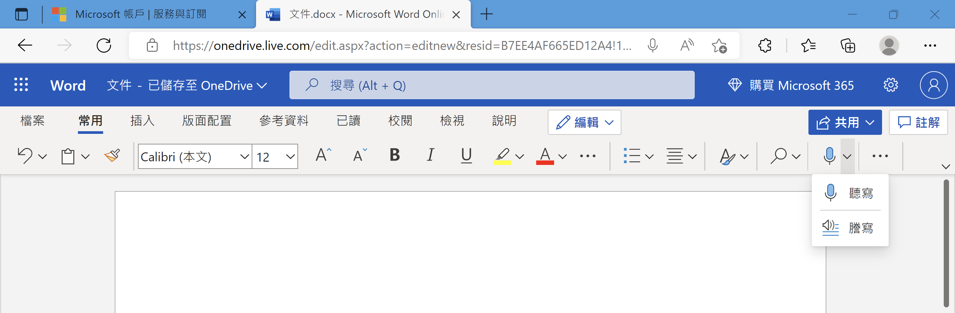

免費版本的微軟帳號不能使用謄寫功能

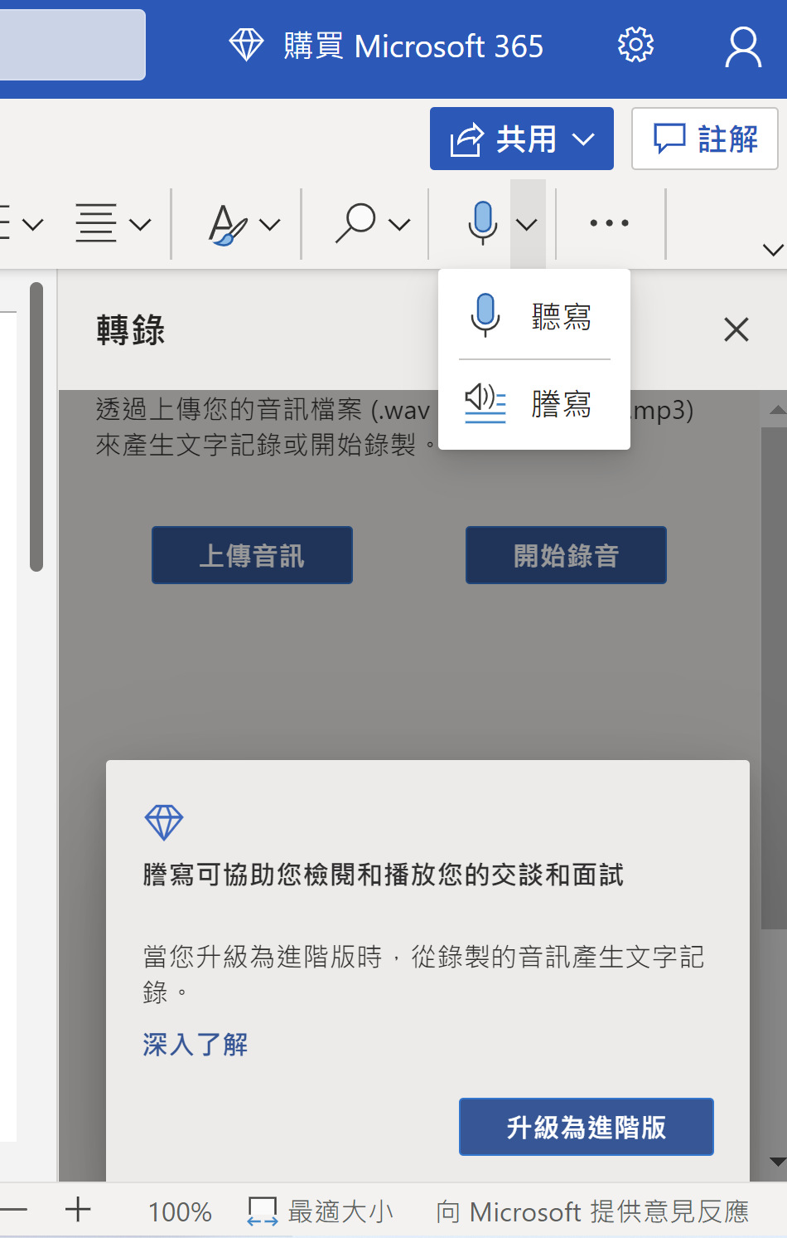

試用版微軟帳號可以使用謄寫裏面的轉錄功能。

（每個月最多可以轉譯 300 分鐘的語音內容。）

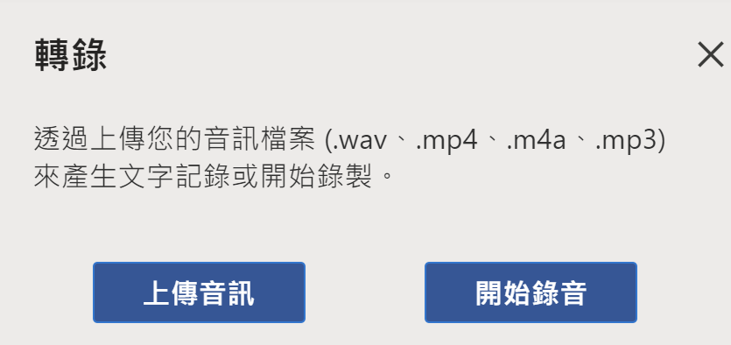

往下拉可以看到選擇語言。這裡我傳我附上的測試影片為例子。

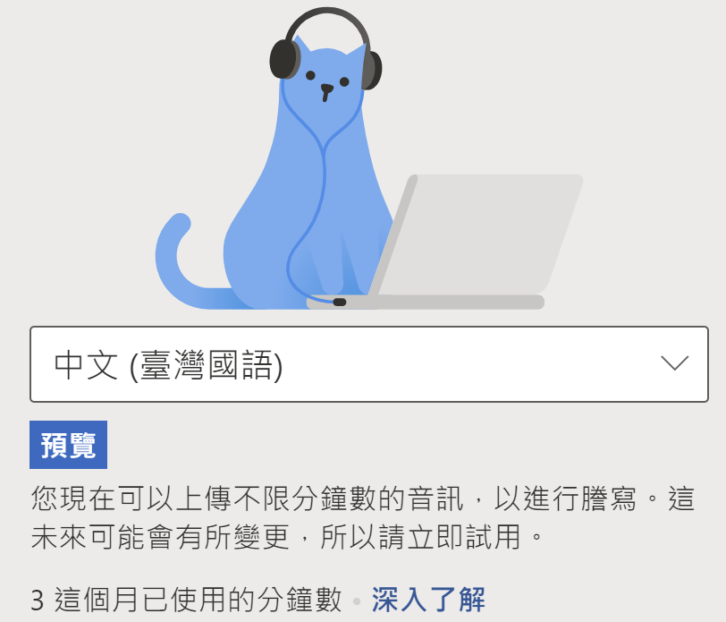

轉錄完成后可以播放，下面有對應的逐字稿和時間戳記。

(這裏我是上傳我自己的測試影片，我專案資料夾有附上)

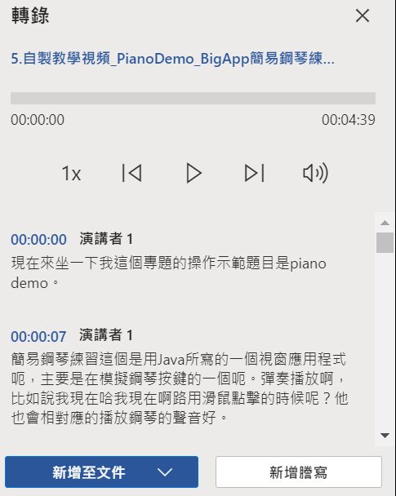

時間戳記的内容可以編輯

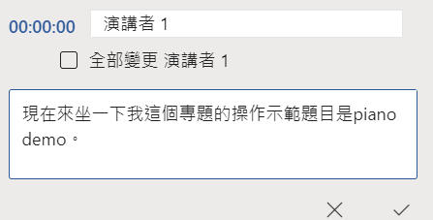

選擇【新增至文件】->【使用時間戳記】

就可以將逐字稿和時間戳記，加到word中。

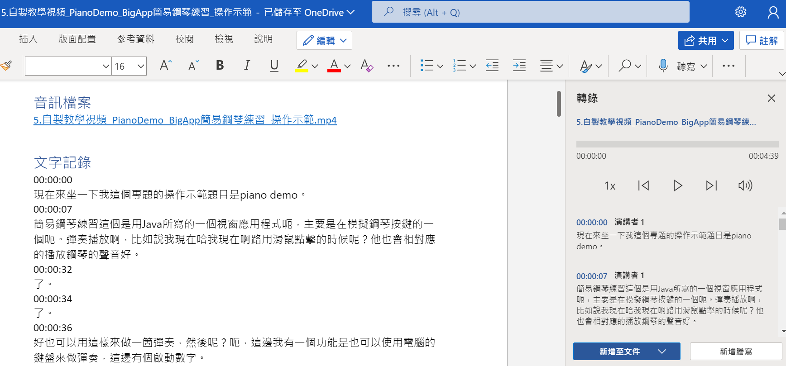

【預設轉換的txt檔】這裡程式預設“all-in.txt”與

【程式碼檔】：“365ToSrt.py”放在同一個資料夾中。

複製逐字稿內容貼到【預設轉換的txt檔】：“all-in.txt”檔案中。如下：

逐字稿內容從【文字記錄】下面的時間戳記【00:00:XX】開始選。

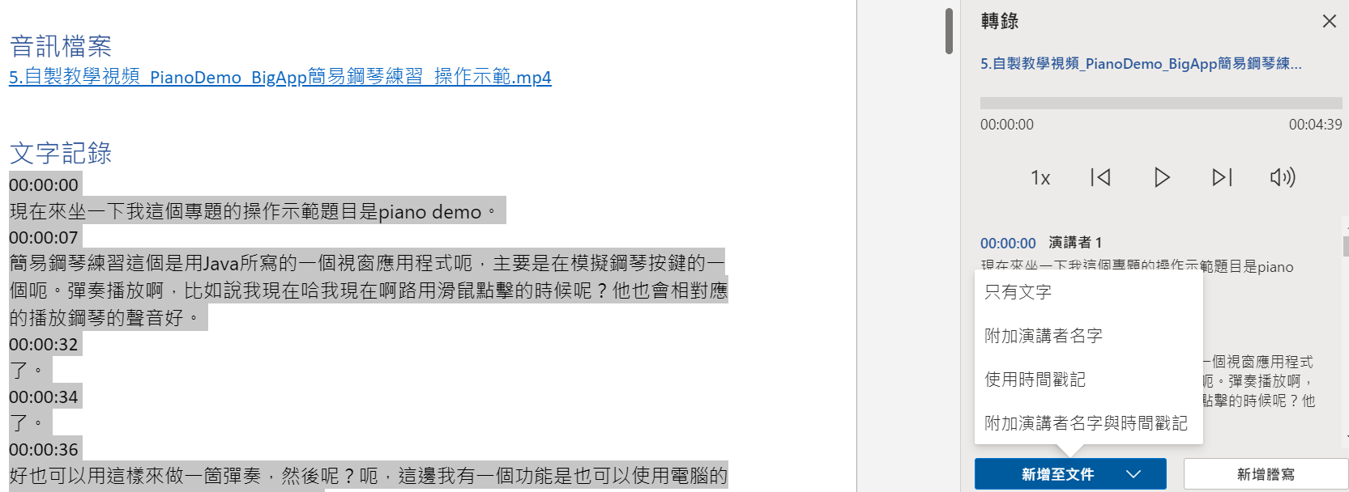

選到最後一個時間戳記下面的逐字稿文字的最後一個字如下圖。

不要多選其他的字。然後複製。

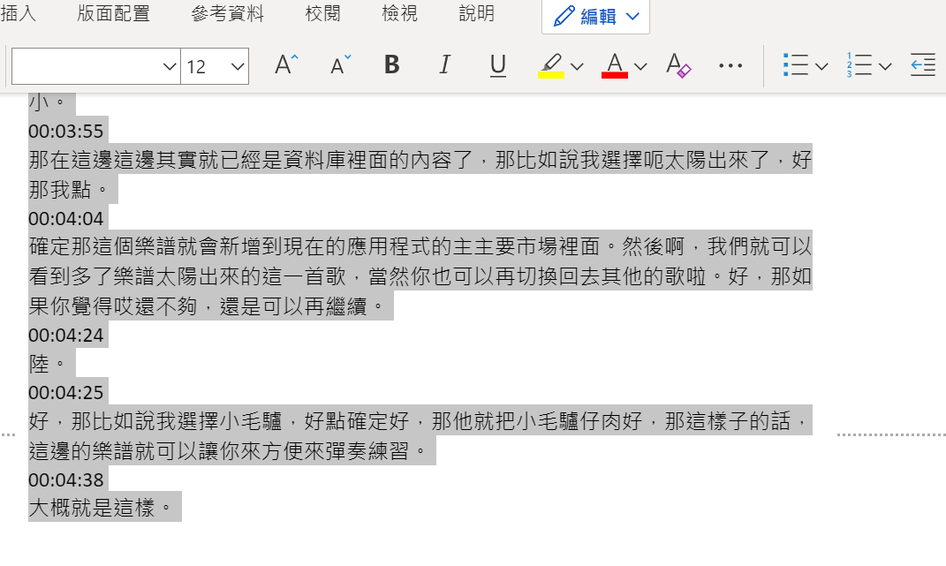

用記事本打開【預設轉換的txt檔】：“all-in.txt”，

貼上剛剛複製的內容，然後存檔。(如果本來有内容請先刪除)

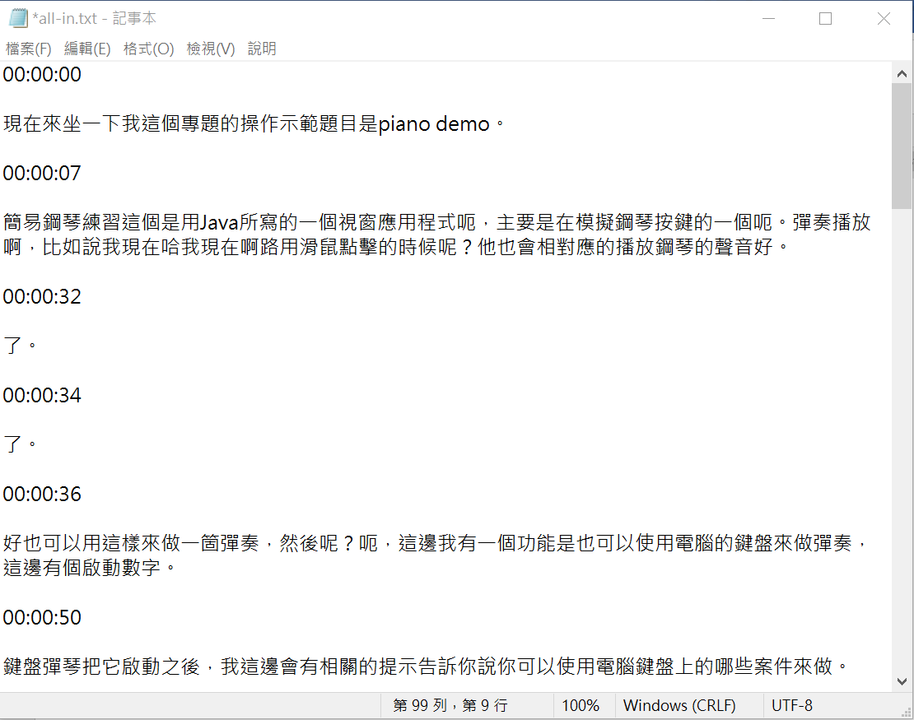

執行【程式執行檔】：365ToSrtRun.bat之前先檢查下面需要。

要先確定已經安裝python3以上版本。（[官方下載](https://www.python.org/downloads/)）

安裝後測試，開啟cmd(命令提示字元) 模式。

輸入python，如果有提示安裝版本如下圖，表示python有安裝成功。

P.S.如果沒有，請確認有沒有安裝，或者檢查環境變數。

安裝教學參考網址：<https://hackmd.io/@yizhewang/B1zdXG4br>

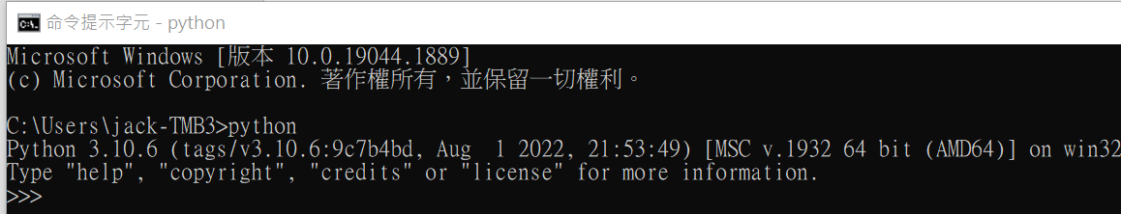

如果上述檢查OK，可以點擊“365ToSrtRun.bat“執行轉換。

資料夾下產生的“all-in-output.srt”就是這個影片的字幕檔案。

如果本來就有“all-in-output.srt“檔案，將會覆蓋它。

完成。

補充說明資料夾下內容：

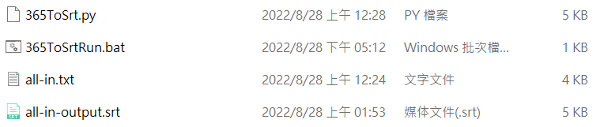

【程式碼檔】：“365ToSrt.py”

【程式執行檔】：“365ToSrtRun.bat”

【預設轉換的txt檔】：“all-in.txt”

【轉換成功的字幕檔案】：“all-in-output.srt”

以上幾個檔案是在同一個專案資料夾下面。